SANTIAGO DE
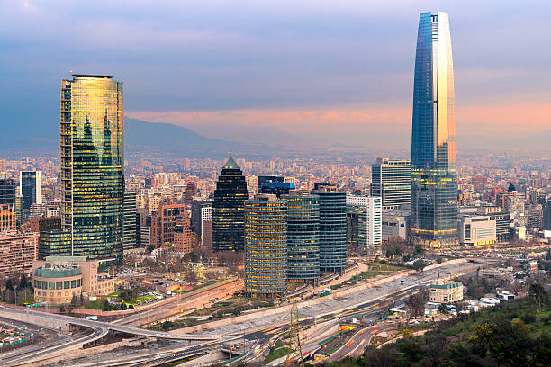

REGALO
CHILE
4D/3N
CHILE

SANTIAGO DE REGALO
El Precio Incluye:
- Traslado Aeropuerto Santiago / Hotel Santiago/ Aeropuerto
- 03 noches de alojamiento en Santiago (desayuno incluido)
- City Tour Panorámico .
- Full Day Viña del Mar & Valparaíso
- TARJETA DE ASISTENCIA CON SUPLEMENTO PARA MAYORES DE 75 AÑOS
- Fee bancario
El Precio No Incluye
- Tiquete Aéreo en la ruta BOG / SCL/ BOG
- Impuestos del tiquete “Q” “IVA” “TA” “Tasas Aeroportuarias”.
- Gastos no especificados en el programa como servicio de lavandería, llamadas telefónicas. Etc.

TARIFAS 2026
*Tarifas sujetas a Cambio sin previo aviso hasta el momento de reserva*

PRECIOS POR PERSONA EN DOLARES
CIUDAD | HOTEL | CATEGORIA | FECHA | SGL | DBL | TPL
SANTIAGO | MARRIOTT 5* | PRIMERA SUPERIOR | 01 ENE 26 - 28 FEB 26 | 1144 | 612 | 591
SANTIAGO | MARRIOTT 5* | PRIMERA SUPERIOR | 01 MAR 26 - 30 ABR 26 | 1247 | 677 | 634
SANTIAGO | MARRIOTT 5* | PRIMERA SUPERIOR | 01 MAY 26 - 30 SEP 26 | 1170 | 627 | 600
SANTIAGO | MARRIOTT 5* | PRIMERA SUPERIOR | 01 OCT 26 - 14 DIC 26 | 1247 | 677 | 634
SANTIAGO | MARRIOTT 5* | PRIMERA SUPERIOR | 15 DIC 26 - 31 DIC 26 | 1170 | 627 | 600
SANTIAGO | PANAMERICANA PROVIDENCIA 4* | PRIMERA | 01 ENE 26 - 31 MAR 26 | 840 | 427 | 619
SANTIAGO | PANAMERICANA PROVIDENCIA 4* | PRIMERA | 01 ABR 26 - 30 ABR 26 | 778 | 396 | 574
SANTIAGO | PANAMERICANA PROVIDENCIA 4* | PRIMERA | 01 MAY 26 - 30 JUN 26 | 736 | 376 | 542
SANTIAGO | PANAMERICANA PROVIDENCIA 4* | PRIMERA | 01 JUL 26 - 31 AGO 26 | 798 | 407 | 589
SANTIAGO | PANAMERICANA PROVIDENCIA 4* | PRIMERA | 01 SEP 26 - 30 SEP 26 | 736 | 376 | 542
SANTIAGO | PANAMERICANA PROVIDENCIA 4* | PRIMERA | 01 OCT 26 - 30 NOV 26 | 798 | 407 | 589
SANTIAGO | PANAMERICANA PROVIDENCIA 4* | PRIMERA | 01 DIC 26 - 31 DIC 26 | 736 | 376 | 542
SANTIAGO | TORREMAYOR LYON 3* | TURISTA | 01 ENE 26 - 28 FEB 26 | 727 | 371 | 371
SANTIAGO | TORREMAYOR LYON 3* | TURISTA | 01 MAR 26 - 31 DIC 26 | 719 | 367 | 368

Tarifas sujetas a cambio, no aplican para ferias, congresos o eventos especiales, Los programas no son modificables

Notas :
Tarifas NO aplican para vuelos entre las 22.00 y las 07.00h.
Tarifas no aplican para ferias, congresos o eventos especiales.
Se aplicará un sobrecargo en todos los servicios durante las siguientes fechas: 1 de mayo, 18 y 19 de septiembre, 24, 25, y 31 de diciembre y 1 de enero

ITINERARIO
Día 1. BOGOTA – SANTIAGO

Llegada a Santiago. Recepción en aeropuerto y traslado al hotel seleccionado. Alojamiento.

Día 2. SANTIAGO – CITY TOUR SANTIAGO

Desayuno en el hotel. Medio día de visita de la ciudad de Santiago, recorrido panorámico por los principales atractivos de la ciudad, donde contrastan su rica historia y sus modernas e imponentes construcciones. El Palacio de La Moneda, la Plaza de Armas, EL mercado central y El Cerro Santa Lucía, forman parte de este inolvidable paseo. Durante el camino nos detendremos en una tienda de lapislázuli donde podremos admirar y/o comprar hermosas joyas y únicas artesanías. Alojamiento.

Día 3. SANTIAGO – FD VIÑA DEL MAR & VALPARAÍSO

Desayuno en el hotel. Visita de día completo a Viña del Mar y Valparaíso (No incluye almuerzo). Valparaíso, puerto principal de Chile, considerado Patrimonio Cultural de la Humanidad por su arquitectura y despliegue de callejuelas, pasajes y escaleras que suben hasta las cumbres de los cerros. Realizaremos una visita panorámica a una de las tres casas convertidas en museos de Pablo Neruda, La Sebastiana. Y Viña del Mar, el balneario turístico más visitado de nuestro país, también conocido como “Ciudad Jardín” por estar rodeada de áreas verdes, amplias veredas peatonales, hermosas plazas y jardines floridos, donde visitaremos sus principales atractivos como el Reloj de Flores, Museo Fonck, la Quinta Vergara, y la Playa Los Cañones; ambas ciudades son la puerta de entrada al imponente Océano Pacífico. Alojamiento.

Dia 4. SANTIAGO - BOGOTA

A la hora convenida, traslado al aeropuerto para abordar vuelo hacia el país de destino.

FIN DE NUESTROS SERVICIOS

